BTC短线跌穿5.9万美元，市场对Mt.Gox抛压“反应过度”了吗？

在Mt.Gox破产财产受托方宣布将于 7 月开始向债权人返还比特币(BTC) 和比特币现金(BCH) 后，加密市场面临巨大抛压。

超过14万枚BTC以及BCH将分配给债权人。受此消息影响，比特币盘中一度跌破 59,000 美元，截至发稿时交易价格回升至 59,962 美元，24 小时跌幅近 6%。

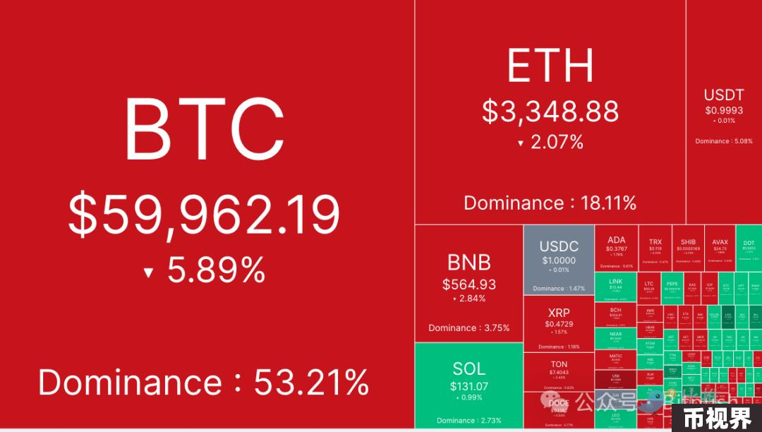

山寨币跟随比特币下跌，市值排名前 200 位的代币跌多涨少。

上涨的币种中，Mog Coin (MOG) 领涨，涨幅 16.4%，其次是LidoDAO (LIDO) 上涨 8.2%，UNUS SED LEO (LEO) 上涨 6.4%。ORDI(ORDI) 领跌，下跌 14%， Echelon Prime (PRIME) 下跌 11.8%，Uniswap下跌 11.7%。

目前加密货币整体市值为2.21万亿美元，比特币的市场占有率为53.2%。

### Mt.Gox抛压可能比预期的要小

历时十年的 Mt. Gox 还款事件是加密货币领域的一件大事。Mt. Gox 于 2014 年遭受黑客攻击，超过 127,000 个账户被盗取逾940,000 枚比特币，该交易所随后申请破产，在破产案进入法律程序之前，债权人一直无法全额收回资金。

今年 5 月，该交易所将141,686 枚比特币（价值 96.2 亿美元）转入新钱包“1Jbez”，引发市场轰动和短暂恐慌，部分业内人士警告称，大规模市场抛售即将来临，因为这是五年多来 Mt. Gox 关联冷钱包资金首次在链上转移。

还款受托方Nobuaki Kobayashi在最新的声明指出，Mt. Gox 投入了额外的时间和尽职调查，“以确保向债权人安全可靠地偿还款项，包括安全偿还的技术补救措施、遵守各国的金融法规，以及与加密货币交易所讨论偿还安排”。

该声明呼吁债权人保持耐心，并表示还款速度将取决于所选择的还款方式，其中包括与其他加密货币交易所的协调。

一些专家指出，Mt. Gox 带来的抛售压力可能比预期的要小。

Galaxy Research 研究主管Alex Thorn表示，Mt. Gox 比特币进入市场后预计的抛售量将低于头条新闻报道中所暗示的数量，他分析称只有 65,000 枚比特币将分发给个人投资者。

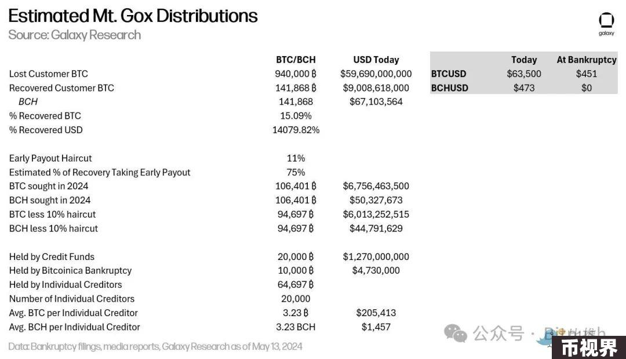

Alex Thorn在X平台表示：“为了立即获得赔付（所谓的提前赔付），债权人接受了约 10% 的减记（10%不要了）。我们认为约 75% 的 BTC 用于这一选项，留下约 9.5 万枚代币用于提前赔付，其中，约 2 万枚代币归属于索赔基金，约 1 万枚代币归属于 Bitcoinica BK，留下约 6.5 万枚代币给个人债权人。6.5 万 BTC/BCH 远低于媒体声称的 141,868 枚。”

其中对索赔基金来说，Thorn表示，这些基金中的绝大多数合伙人都是高净值的比特币持有者，而不是寻求快速获利交易的套利者。

他总结道：“因此，我认为分发的代币数量低于市场预期，而且我认为，一旦这些代币分发完毕，BCH 的表现将比 BTC 更差，很大一部分将被债权人出售到流动性更差的市场中。”

一些自 Mt. Gox 成立以来就参与其中的分析师和早期加密投资者也表示，尽管 Mt. Gox 的受托方已经宣布了这一消息，但还款仍可能面临进一步的延迟，因为该交易所曾经定于 2023 年 10 月开始还款，但在 2023 年 9 月宣布推迟还款计划。

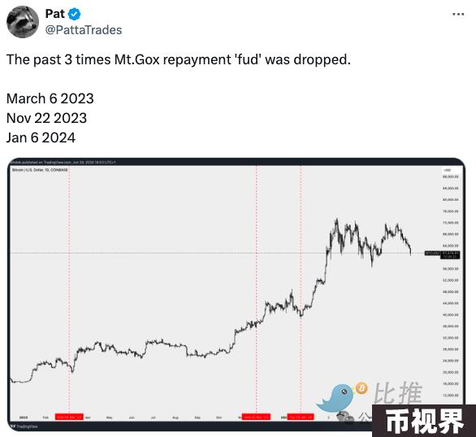

加密交易员Pat认为，与 Mt. Gox 相关的 FUD 和回调对加密市场来说并不是什么新鲜事，因为过去三次该事件成为头条新闻时，都出现了类似的回调，但最终比特币还是走高。

### 最新一轮的疲软或将“自行解决”

Bitfinex 分析师表示，加密货币市场目前“处于一种不确定状态，因为在日线图、周线图和月线图上接近较高时间范围的低点，而较低时间范围（一分钟到 15 分钟的图表）也存在下行趋势。”

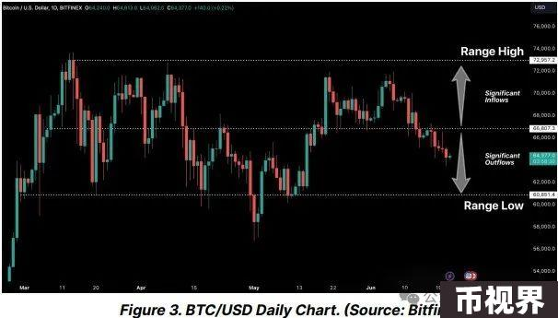

他们还指出，美国上市的现货比特币 ETF 的资金流出“加剧了负面情绪，上周的资金流出总额达到 5.441 亿美元，尽管这与基础/资金套利平仓有关，而不一定与 BTC 的真实情绪有关。”

Bitfinex分析师表示：“如前所述，ETF 的大规模抛售通常与 BTC 价格的局部触底有关。因此，加密货币总市值下降。从历史上看，这种幅度的波动通常预示着至少出现局部低点，就像 6 月 11 日的情况一样，当时类似的周内下跌导致形成新的局部价格底线。因此，存在潜在的买入机会，这些大幅下跌值得交易员密切关注。”

Bitfinex 总结道：“然而，我们认为市场处于观望模式，短期内要么看到 BTC 过剩销售的持续压力，并且缺乏任何推动价格上涨的催化剂；要么看到 ETH ETF 获得批准并引发新的积极情绪，尤其是在山寨币方面。”

Off the Chain Capital 首席执行官 Brian Dixon 表示，加密货币投资者真正需要的是耐心，等待最新一轮的疲软“自行解决”。

Dixon 在一份报告中表示：“从历史上看，即使在牛市中，比特币每年也会下跌 4-5 次，跌幅达 20-30%，因此，在我看来，这次调整没什么可担心的。在 2017 年的牛市中，比特币下跌 20-30% 达 10 次之多，但仍创下历史新高。在 2020-2021 年的牛市中，比特币下跌 20-30% 达 4 次，但仍创下历史新高。”